**广州大学城投资经营管理有限公司**

**广州大学城信息枢纽楼副楼柴油发电机房气体灭火系统改造工程竞选文件**

**一、项目基本情况**

（一）项目名称：广州大学城信息枢纽楼副楼柴油发电机房气体灭火系统改造工程

（二）项目地点：广州大学城

（三）采购限价：25万元

（四）项目概况

本项目是消防系统改造项目，项目位于广州大学城信息枢纽楼，主要是信息枢纽楼副楼的柴油发电机房（包括柴油发电机室、储油室及控制室）气体灭火系统进行改造更新，柴油发电机房的保护容积约240.8m3（柴油发电机室约175.44m3、储油室约14.62m3、控制室约50.74 m3）。

**二、合格投标人资格要求**

（一）必须是具有独立承担民事责任能力、在中华人民共和国境内注册的法人；

（二）具备有效的工商营业执照、企业法人组织机构代码证书、税务登记证书（或三证合一）；

（三）已办理合法税务登记，具有开具相应增值税专用发票资格；

（四）具备消防设施工程专业承包贰级或以上资质；

（五）投标人近3年内(2019年1月1日至今)完成过质量合格的类似工程项目业绩（需提供合同等相关证明材料复印件）；

（六）不接受联合体报价。

**三、项目内容及要求**

（一）本项目由施工单位包深化设计、包设备与材料供货、安装、调试、联动测试、验收、用户培训等全包服务。主要工作包括但不限于以下内容：

1、采购方提供原枢纽楼副楼柴油发电机房气体灭火系统图纸，施工单位根据柴油发电机房现场实际情况对气体灭火系统改造项目进行深化设计。

2、负责对柴油发电机房原有气体灭火系统的拆除（原有气体管道保留，部分控制线路保留），原有保留的部分控制线路检测、维修或更换。

3、负责新装气体灭火系统设备和材料的供应、安装。

4、负责将新装气体灭火系统的报警、故障、放气等信号接入本大楼消防自动报警系统。

5、负责进行新装气体灭火系统的系统调试及联调、系统验收；通过具备相应资质的第三方消防系统检测机构检测合格、并提供检测合格报告。系统具备通过相关消防单位消防报备、报验及验收的条件。

6、负责新装气体灭火系统正式移交后系统质保期内的技术服务支持、设备维修等售后工作。

7、负责对物业公司现场操作及维护的人员进行培训，培训内容包括新装系统运行原理、系统操作、系统运行、事故处理及系统维护等。

**（二）气体灭火系统技术参数及要求：**

在大学城信息枢纽楼副楼柴油发电机房设置全淹没气体七氟丙烷灭火系统, 同时该气体灭火系统的报警、故障、放气等信号需接入本大楼消防自动报警系统。施工单位应选择具相关资质的专业厂商的产品。

**1、气体灭火系统联动要求**

**（1）自动控制要求**

气体灭火系统应根据保护范围中各区温/烟感探测器的反应而自动启动。这些探测器通过附设的相关电路来控制气体灭火系统，即有区域中的两个不同探测功能的探测器报警时，才会排放气体。当一个区中探测器报警时，控制板上即出现报警信号，警铃拉响，声或光警讯号亦出现在本大楼一楼消防自动报警控制器。当两个区中两个不同探测功能的探测器报警时，附设的耦合继电器便启动，并引发如下联动动作:

①“双”音器报警，控制板上并出现警报光信号。

②控制器发出声光警报讯号。

③房间入口处的放气指示灯闪动。

④关闭通风机及风阀以封闭房间。

⑤关闭所有房间内的通风口。

⑥经过适当时间迟延(不得超过30秒)后排放气体，并在10秒内完全排尽。

**(2)手动控制要求**

拉动设在保护区入口处拉杆的机械设备单元即可启动系统。手拉力不超过170牛顿或位移不超过350毫米。光和声警报号亦出现在本大楼一楼消防自动报警系统。

**2、一般要求**

（1）有关系统的设备和安装工程须符合设计规范的要求。

（2）选择符合消防气体灭火国家标准的设备和材料，同时所有设备和材料可在0摄氏度至50摄氏度及100%湿度的空气环境下不断地正常运作。

（3）所有设备、材料和产品，须均为无瑕的全新产品，并应符合国家现行技术质量标准。

**3、系统各主要部件性能要求**

**（1）系统压力**

自动气体灭火系统压力不能大于6000千帕斯卡公斤(高压系统)及4000千帕斯卡公斤(低压系统)。

**（2）柜式储存装置**

储存容器上的压力指示器应朝向操作面，安装高度和方向应一致。储存容器正面应标明灭火剂名称标志和储存容器编号。储存容器的支、框架应固定牢靠，并做防腐处理。

**（3）电磁驱动装置**

电气连接线应沿储存装置的支、框架或墙面固定。驱动气瓶的支、框架应固定牢靠，并作防腐处理。驱动气瓶正面应永久性标明驱动介质的名称和对应防护区名称或编号。本系统采用无管网气体灭火系统，气体灭火系统设备布置应符合要求。

**（4）防护区的要求**

应是封闭良好的防火空间，门应向外开启并能自动关闭，疏散出口的门必须能从防护区内打开。

防护区的围护结构及门、窗的耐火极限不应低于0.5h，吊顶的耐火极限不应低于0.25h；围护结构及门、窗承受内压的允许压强不应低于1200Pa。

**（5）泄压口**

各防护区的泄压口宜设在外墙上，并应位于防护区净高的2/3以上。

**（6）安全要求**

防护区入口处应设灭火系统防护标志。在门口位置以及气体保护区和气体库房内须设立适当的警告和指示牌，以提醒工作人员。指示的内容包括系统工作的详细情况、恢复方法以及在紧急状态下应采取的步骤。

防护区应有能在30s内使该区人员疏散完毕的走道与出口。

**（7）备品备件**

为了确保系统的正常运行，主要设备或部件包括但不限于气体灭火控制器的各种电路板、火灾探测器、风阀、各类模块、警铃、按钮等，供应商应按2年计算配置备品备件，在投标文件中列明随机备品备件的名称、型号、数量及价格等内容。在系统质保期满后，当采购方需要时，应可参照该价格单独协定进一步供应备品备件。

**（四）原信息枢纽楼副楼柴油发电机房气体灭火设计参数表与图纸**

**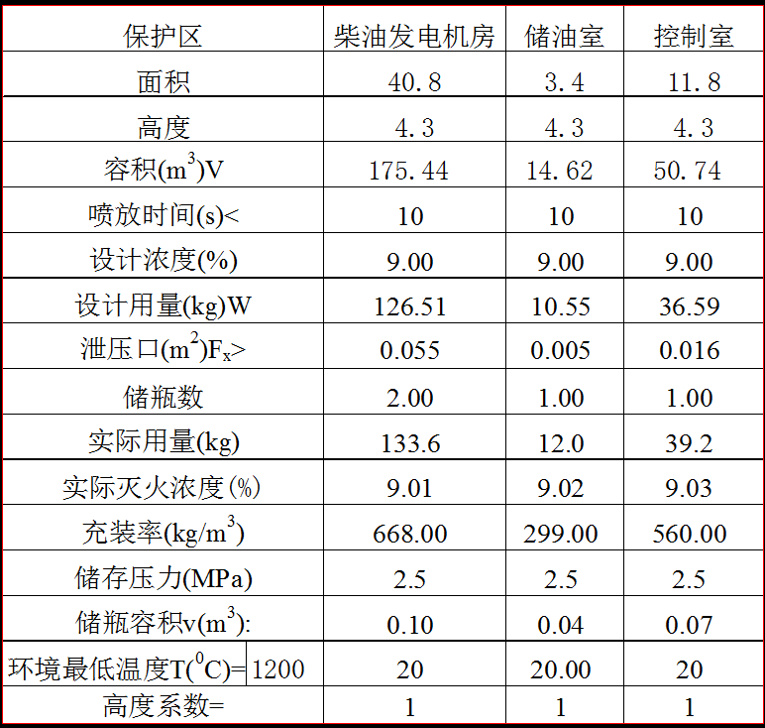**

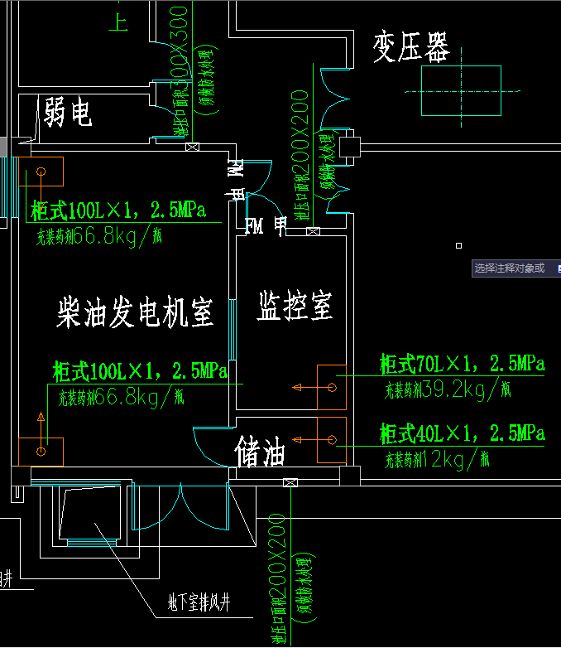

**（五）、主要设备材料与工作清单**

|  |  |  |  |
| --- | --- | --- | --- |
| 副楼柴油发电机房主要设备材料与工作清单 | | | |
| 序号 | 项目名称 | 单位 | 工程数量 |
| 1 | 40L柜式容器贮存装置 | 套 | 1 |
| 2 | 70L柜式容器贮存装置 | 套 | 1 |
| 3 | 100L柜式容器贮存装置 | 套 | 2 |
| 4 | 七氟丙烷药剂HFC-227ea | kg | 184.8 |
| 5 | 普通光电感烟探测器 | 只 | 8 |
| 6 | 普通感温探测器 | 只 | 18 |
| 7 | 消防警铃 | 台 | 3 |
| 8 | 灭火控制器（含：四继电器模块、24VDC，7AH备用电池） | 台 | 1 |
| 9 | 输入模块 | 只 | 6 |
| 10 | 声光报警器 | 台 | 3 |
| 11 | 紧急启停按钮（含安装盒） | 只 | 3 |
| 12 | 手/自动转换开关 | 个 | 3 |
| 13 | 放气指示灯 | 个 | 3 |
| 14 | 备用电池 DC12V3.3Ah | 个 | 2 |
| 15 | 泄压口200\*200 | 个 | 2 |
| 16 | 泄压口450\*450 | 个 | 1 |
| 17 | 电线NH-RVS 2\*1.5 | m | 550 |
| 18 | 电线 NH-BV 1.5 | m | 800 |
| 19 | 金属线管DN25 | m | 400 |
| 20 | 气体灭火系统调试 | 套 | 1 |
| 21 | 原有气体灭火系统装置的拆除（保留项除外） | 项 | 1 |
| 22 | 输入输出模块 | 只 | 8 |
| 23 | 天花拆除及恢复 | 项 | 1 |
| 24 | 墙面打孔及修复 | 项 | 1 |
| 25 | 70℃电动防火阀 | 个 | 4 |
| 26 | 280℃电动防火阀 | 个 | 4 |
| 27 | 系统深化设计 | 项 | 1 |
| 28 | 系统检测 | 项 | 1 |
| 29 | 消防中心信号接入 | 项 | 1 |
| 30 | 废旧物品及施工垃圾清运 | 项 | 1 |

**（六）主要设备材料要求：**

设备、材料厂家及品牌表

|  |  |  |  |  |
| --- | --- | --- | --- | --- |
| 序号 | 材料  名称 | 品牌/商标 | 厂家全称 | 备注 |
| 1 | 气体灭火设备 | 致顺 | 江西致顺消防科技有限公司 |  |
| 广州兴进 | 广州兴进消防设备有限公司 |
| 胜捷 | 广东胜捷消防科技有限公司 |
| 2 | 电线电缆 | 番电/乐光 | 广州番禺电缆集团有限公司 |  |
| 双菱 | 广州电缆厂有限公司 |
| 南牌 | 广东南洋电缆集团股份有限公司 |  |
| 3 | 镀锌线管/线槽/桥架 | 文兴 | 广东文兴钢管有限公司 |  |
| 一通 | 广东一通管业科技有限公司 |  |
| 联标 | 广东联标电缆实业有限公司 |  |
| 4 | 气体自动报警设备 | 诺蒂菲尔 | 美国诺帝菲尔（NOTIFIER） | 包括：气体部份的所有报警设备 |
| 海湾 | 海湾安全技术有限公司 |
| 泛海三江 | 深圳市泛海三江科技发展有限公司 |
| 5 | 自动报警设备 | 海湾 | 海湾安全技术有限公司 | 包括：探测器、模块、按钮、警铃、消防电话、广播、联动柜等 |
| 泛海三江 | 深圳市泛海三江科技发展有限公司 |
| 诺蒂菲尔 | 美国诺帝菲尔（NOTIFIER） |
| 6 | 消防弱电电线电缆 | 番电/乐光 | 广州番禺电缆集团有限公司 |  |
| 双菱 | 广州电缆厂有限公司 |
| 南牌 | 广东南洋电缆集团股份有限公司 |

四 **、工程施工注意事项**

（一）安全第一。服从采购方的安全管理规章制度，严格执行。

（二）施工时，注意成品保护（如破坏须无偿修复），充分考虑拆除作业对现有物品的损害，并进行修复，必要时采取围护、覆盖等有效措施。

（三）施工前全面防线定位，采购方同意后开始实施。

（四）包建筑垃圾外运，完工后场地清理。

（五）充分考虑现场施工作业条件，如施工作业时间段、原材料水平+垂直运输、空间狭小、净高等。

（六）指定专人为项目安全责任人，全面负责本项目安全生产管理工作，逐级落实安全生产责任制。

（七）针对现场可能发生的应急情况，制定的相关应急预案，主要预案应包括：触电事故应急处理预案、火灾事故应急处理预案、外伤急救措施等。

**五、系统验收、资料图纸移交**

（一）施工单位在完成系统安装调试工作后，须提前3天向采购方提交工程验收进度计划，以便采购方组织相关人员对系统进行验收。

（二）经采购方组织相关人员进行验收合格后，签署验收合格证明文件。

（三）施工单位必须将项目所有随机资料（包括但不限于设备检验合格证书、3C认证证书、设备使用说明书、系统维修保养手册、主机点检要领以及有关图纸文件等）以及竣工图纸一式六份提交采购方。

**六、项目工期、验收标准及质保期**

（一）项目工期

本项目总工期30个日历天（含材料备货时间），从合同签订之日起算。

（二）验收标准

《高层民用建筑设计防火规范》（GB 50045-95）（2005 年版）

《民用建筑电气设计规范》（JGJ 16-2008）

《七氟丙烷洁净气体灭火系统设计规范》(DBJ15-23-1999)

《火灾自动报警系统设计规范》GB 50116-2013

《电气装置安装工程接地装置施工及验收规范》（GB 50169-2006）

《火灾自动报警系统施工及验收规范》GB 50166-2007

《气体灭火系统施工及验收规范》[GB50263-97](http://www.baidu.com/link?url=vm4bULCjz2un8JRwm9pvQKIr5MxXah85Ccd2ONEeowNECI1HMfF0gBI1Pxtypbu82rLhd7aT-nsNjzTSqpeUw_" \t "_blank)

《建筑电气工程施工质量验收规范》GB50303-2002

其他有关国家规范和国家标准。

（三）质保期：质保期2年。

**七、工程费用及支付方式**

（一）本工程采用综合单价包干，包设计、包工、包料、包工期、包质量、包安全、包安全文明施工、包验收、包调试、包大楼消防自动报警系统接入费用、包结算、包资料整理、包综合治理等完成本项目的全部费用，工作全部完工后由双方进行工程量的核实和验收，以实际工程量进行结算。

（二）本项目的综合单价包含投标人按施工现场现状及施工环境根据采购人要求完成项目工作所需的全部人工、材料、工具、机具、利润、风险等费用。综合总报价应包含相关措施费用及税费等费用、合同实施过程中应预见和不可预见费用等等。

（三）合同付款方式：

1、合同签订并进场后，甲方收到乙方请款资料后10个工作日内支付合同暂定总价的20%预付款。

2、形象进度完成80%时，甲方收到乙方请款资料后15个工作日内支付工程款至合同暂定总价的60%。

3、项目全部完工并竣工验收合格并按甲方要求完成合同结算手续后，甲方收到乙方请款资料后15个工作日内支付工程款至合同结算总造价的95%。

4、质保期期满且乙方质保期义务按要求履行完毕后，甲方收到乙方请款资料后15个工作日内付清余款（不计利息）。

5、每次付款前乙方开具符合国家税务规定的等额合格的增值税专用发票给甲方。乙方晚于付款期限提供的，甲方付款期限相应顺延。

**八、投标文件**

根据甲方要求的投标文件格式，进行密封报价（盖章）。投标文件应包含以下内容：

（一）商务部分（提供复印件，并加盖公章）

1. 有效的企业工商营业执照、企业法人组织机构代码证书、税务登记证书（或三证合一）；
2. 供应商调查表（格式见附件2）
3. 法定代表人证明书、法定代表人授权委托书原件（格式见附件3和附件4）；
4. 有效的资质证书和安全生产许可证；
5. 本工程拟派项目负责人简历表（包括姓名、部门和职务、所学专业和毕业院校名称及毕业时间、主要资历、经验及承担过的类似项目，获得认证资质证书及复印件）；
6. 投标人近3年内(2019年1月1日至今)完成过质量合格的类似工程项目业绩（需提供合同等相关证明材料复印件）；
7. 投标人认为有必要的其他资质等材料复印件。

（二）技术部分（格式自定，加盖公章）

施工方案：**施工单位应充分了解现场条件，并针对本项目制定切实可行的施工方案**，包括但不限于：

1. 总体实施方案；
2. 实施进度计划和工期承诺书；
3. 确保实施进度的技术和组织措施；
4. 确保安全文明施工的技术和组织措施；
5. 投入的机械设备；
6. 投标人认为其它需要说明的文字。

（三）价格文件（加盖公章）

1. 报价一览表：（格式见附件1）
2. 报价明细表：采用工程量清单计价，按本竞选文件中列明的工程量清单报价，并以此作为结算依据，包括但不限于工程量清单各项目单价及综合总报价，并注明未含税总价、税率及含税总价。

**九、评标方法**

本项目采用综合评估法，对投标人进行价格和信用评审，其中价格评审部分占90%，供应商诚信部分占10%，投标人评审得分=价格得分+诚信分。以经评审的最低投标报价作为评标基准价，当投标价等于评标基准价时价格分得满分，投标价每高于评标基准价1%扣1分，扣至0分为止。供应商诚信分以评标当天采购人供应商管理系统查到的分值直接计取（供应商诚信分原始分为0分），投标人不在供应商管理系统内的，诚信分按0分计算。供应商诚信分在采购人官方网站上定期公布。同时通过投标人资格审查（见附件5）和投标文件有效性审查（见附件6）后，各投标人按综合评分由高至低的顺序依次排列，排名第一为第一中标候选人。采购人对中标人实行信用评价管理，中标后采购人将中标人纳入供应商管理系统，按项目对中标人的合同履约行为进行考核，具体按采购人供应商管理办法进行。

**十、勘踏现场**

投标人有必要勘踏现场，充分了解清楚施工现场的环境和要求，以便投标人获取那些须投标人自己负责的有关编制投标文件和签署合同所涉及现场所有的资料。一旦中标，这种考察即被认为其结果已在中标文件中得到充分反映。考察现场的费用由投标人自己承担，如因对现场不了解导致报价的失误，由投标人承担。勘踏现场时间：2022年6月9日上午10:00时，集中地点：广州市番禺区大学城明志街1号信息枢纽楼一楼西门。勘踏现场联系人钟工，联系电话：020-39302071。投标人未在规定时间勘踏现场的，甲方不再另行组织，由投标人自行前往勘踏。

**十一、递交投标文件**

（一）**投标单位以密封的形式（一式一份，无需装订）**提供投标文件到：广州市番禺区大学城明志街1号信息枢纽楼9楼采购合同部，采购方接受现场递交或邮寄两种方式。

（二）投标文件递交截止时间：2022年6月16 日北京时间15时00分前。递交的投标文件或投标文件信封未密封，或未在骑缝处盖章或签字，或逾期送达的采购方有权不予受理。

**十二、**本竞选文件在广东建设工程信息网（http://www.buildinfo.com.cn/）、广州国企阳光采购服务平台（http://cg.gemas.com.cn/）、广州大学城投资经营管理有限公司网站（网址：https://www.gzuci.com/）同时发布。本竞选文件在各媒体发布的文本如有不同之处，以在广州大学城投资经营管理有限公司网站发布的文本为准。项目相关竞选文件等资料请自行在网站下载。

**十七、采购人地址和联系方式**

采购人：广州大学城投资经营管理有限公司

联系地址：广州市番禺区大学城明志街1号信息枢纽楼9楼

联系人：詹工

联系电话：020-39302078

附件：1、报价一览表

2、供应商调查表

3、法定代表人身份证明书

4、法定代表人授权委托证明书

5、投标人资格审查表

6、投标文件有效性审查表

采购人：广州大学城投资经营管理有限公司

2022年6月7日

附件1

**报价一览表**

项目名称：广州大学城信息枢纽楼副楼柴油发电机房气体灭火系统改造工程

|  |  |  |  |
| --- | --- | --- | --- |
| 序号 | 项目名称 | 投标价（单位：人民币元） | |
| 1 | 投标总价 | 大写：  小写： | |
| 2 | 投标工期 |  | |
| 3 | 工程质量标准 |  | |
| 4 | 保修期限 |  | |
| 5 | 拟委派的项目  负责人 | 姓名 |  |
| 技术职称 |  |

注：（1）投标总价为人民币报价。

（2）投标总价是所有需采购人支付的本次项目采购的金额总数，应包括竞选文件要求的全部内容，投标人完成本项目（如果中标）所必须的所有成本费用和投标人应承担的一切税费，包括但不限于全部人工费、材料、设备、工具、机具、安装运输、规费、措施费、合理利润、管理费、税费等及清理现场的费用、合同实施过程中应预见和不可预见费用等等。

（3）若用小写表示的金额和用大写表示的金额不一致，以大写表示的金额为准。

投标人名称（盖章）：

日期：2022年 月 日

附件2

|  |  |  |  |  |  |
| --- | --- | --- | --- | --- | --- |
| 供应商调查表 | | | | | |
| 项目名称：广州大学城信息枢纽楼副楼柴油发电机房气体灭火系统改造工程 | | | | | |
| 供应商名称 |  | | | 法人代表 |  |
| 详细地址 |  | | | 邮 编 |  |
| 成立日期 |  | 营业执照号码 |  | 发证机构 |  |
| 固定电话号码 |  | 传真号码 |  | 注册资金 |  |
| 公司类型 |  | | 机构性质 |  | |
| 项目联系人 |  | | 联系电话 |  | |
| 经营范围 |  | | | | |
| 序号 | 资质证书（认证项目）名称 | | | 发证机关 | |
| 1 |  | | |  | |
| 2 |  | | |  | |
| 3 |  | | |  | |
|  |  | | |  | |
| 主要服务行业 |  | | 主要客户 |  | |
| 近三年类似业绩 | | | | | |
| 序号 | 服务单位 | | 项目内容 | | |
| 1 |  | |  | | |
| 2 |  | |  | | |
| 3 |  | |  | | |

投标单位（盖章）：

日期：2022年 月 日

附件3

**法定代表人身份证明书**

在我单位任 职务，是我单位法定代表人，身份证号为 ，特此证明。

（单位盖章）

日期：2022年 月 日

单位通信地址：

邮政编码： 单位联系电话：

附：法定代表人身份证正反面或其他身份证明材料复印件

附件4

**法定代表人授权委托证明书**

兹授权（委托代理人姓名）为我方委托代理人，其权限是：办理 广州大学城投资经营管理有限公司组织的“广州大学城信息枢纽楼副楼柴油发电机房气体灭火系统改造工程”的投标和合同执行，以我方的名义处理一切与之有关的事宜。

本授权书自 年 月 日签章之日起生效，特此声明。

附：代理人性别： 年龄： 职务：

　　身份证号码：

　　（营业执照等）注册号码：

　　企业类型：

　　经营范围：

附：被授权人有效身份证正反面或其他身份证明材料复印

（单位盖章）：

法定代表人（签字或盖章）：

被授权人（签字或盖章）：

日期： 2022年 月 日

说明：法定代表人亲自办理投标事宜的，无需提交本证明书。

附件5

**投标人资格审查表**

项目名称：广州大学城信息枢纽楼副楼柴油发电机房气体灭火系统改造工程

|  |  |  |
| --- | --- | --- |
| **序号** | **评审内容** | **备注** |
| 1 | 具备有效的工商营业执照、企业法人组织机构代码证书、税务登记证书（或三证合一）（复印件盖章） |  |
| 2 | 法定代表人证明书原件或法定代表人授权委托书原件 |  |
| 3 | 具备消防设施工程专业承包贰级或以上资质 |  |
| 4 | 有效的安全生产许可证（复印件盖章） |  |
| 5 | 投标人近3年内(2019年1月1日至今)完成过质量合格的类似工程项目业绩（需提供合同等相关证明材料复印件） |  |
|  | **评审结论（**通过/不通过**）** |  |

注：

1. 投标人分栏中填写“√”表示该项符合竞选文件要求，“×”表示该项不符合竞选文件要求，“○”表示无该项内容；
2. 经评标委员会审核后，出现一个“×”的结论为“不通过”，即按废标处理。
3. 表中全部条件满足为“通过”，同意进入下一阶段评审。
4. 如对本表中某种情形的评委意见不一致时，以评标委员会过半数成员的意见作为评标委员会对该情形的认定结论。

评委签名：

日 期：2022年 月 日

附件6

**投标文件有效性审查表**

项目名称：广州大学城信息枢纽楼副楼柴油发电机房气体灭火系统改造工程

|  |  |  |
| --- | --- | --- |
| **序号** | **评审内容** | **投标人** |
| 1 | 投标文件未按竞选文件的规定密封、盖章和签署； |  |
| 2 | 投标文件未按竞选文件规定的格式填写，内容不全或关键字迹模糊、无法辩认； |  |
| 3 | 对同一竞选项目出现两个或以上的投标报价，且没声明哪个有效； |  |
| 4 | 投标总报价高于采购限价； |  |
| 5 | 投标总报价低于企业自身成本； |  |
| 6 | 工期不满足竞选文件要求的； |  |
| 7 | 施工方案或施工组织设计未响应竞选文件中已明确必须要作实质性响应的内容； |  |
| 8 | 投标文件附有采购人不能接受的条件； |  |
| 9 | 不符合竞选文件中规定的其他实质性要求。 |  |
|  | **评审结论（**通过/不通过**）** |  |

注：

1. 投标人分栏中填写“√”表示该项符合竞选文件要求，“×”表示该项不符合竞选文件要求，“○”表示无该项内容；
2. 经评标委员会审核后，出现一个“×”的结论为“不通过”，即按废标处理。
3. 表中全部条件满足为“通过”，同意进入下一阶段评审。
4. 如对本表中某种情形的评委意见不一致时，以评标委员会过半数成员的意见作为评标委员会对该情形的认定结论。

评委签名：

日 期：2022年 月 日